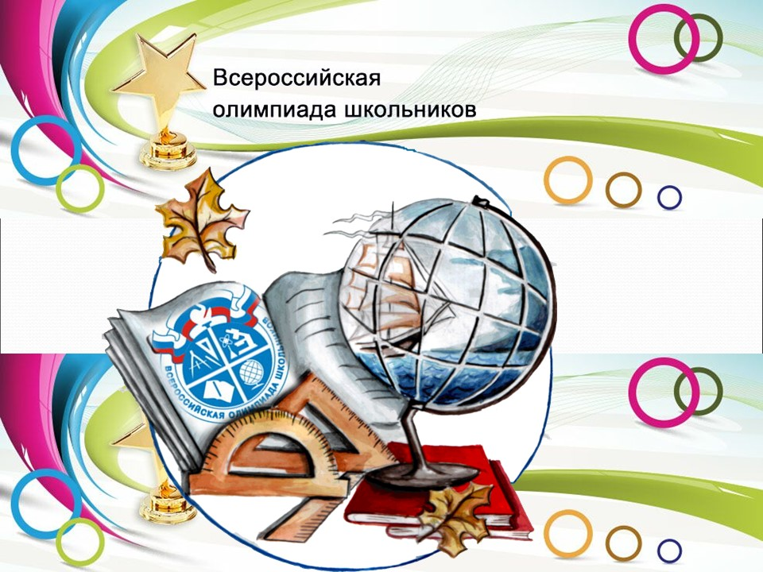
МБОУ «СОШ№6»
Уважаемые ученики и педагоги!
Поздравляем вас с началом школьного этапа Всероссийской олимпиады школьников в 2022-2023учебном году! 14сентября стартует школьный этап олимпиады по мировой и художественной культуре для обучающихся 5-11 классов. Олимпиада продлится до 30 октября. В школе запланировано проведение олимпиад по 19 предметам. Стенд с информацией о порядке проведения ШЭ ВОШ размещен на 3 этаже. Желаем всем участникам ШЭ ВОШ показать достойные результаты и пройти на муниципальный этап ВОШ 2022-2023 года.

